**Практическая работа №8**

**Цель:** познакомится с программой Construct2 – Создание объектов и простых поведений объектов.

**Задание 1:**

1. Открыть программу Construct2, познакомится с интерфейсом.
2. Нажать на File – New – New empty project

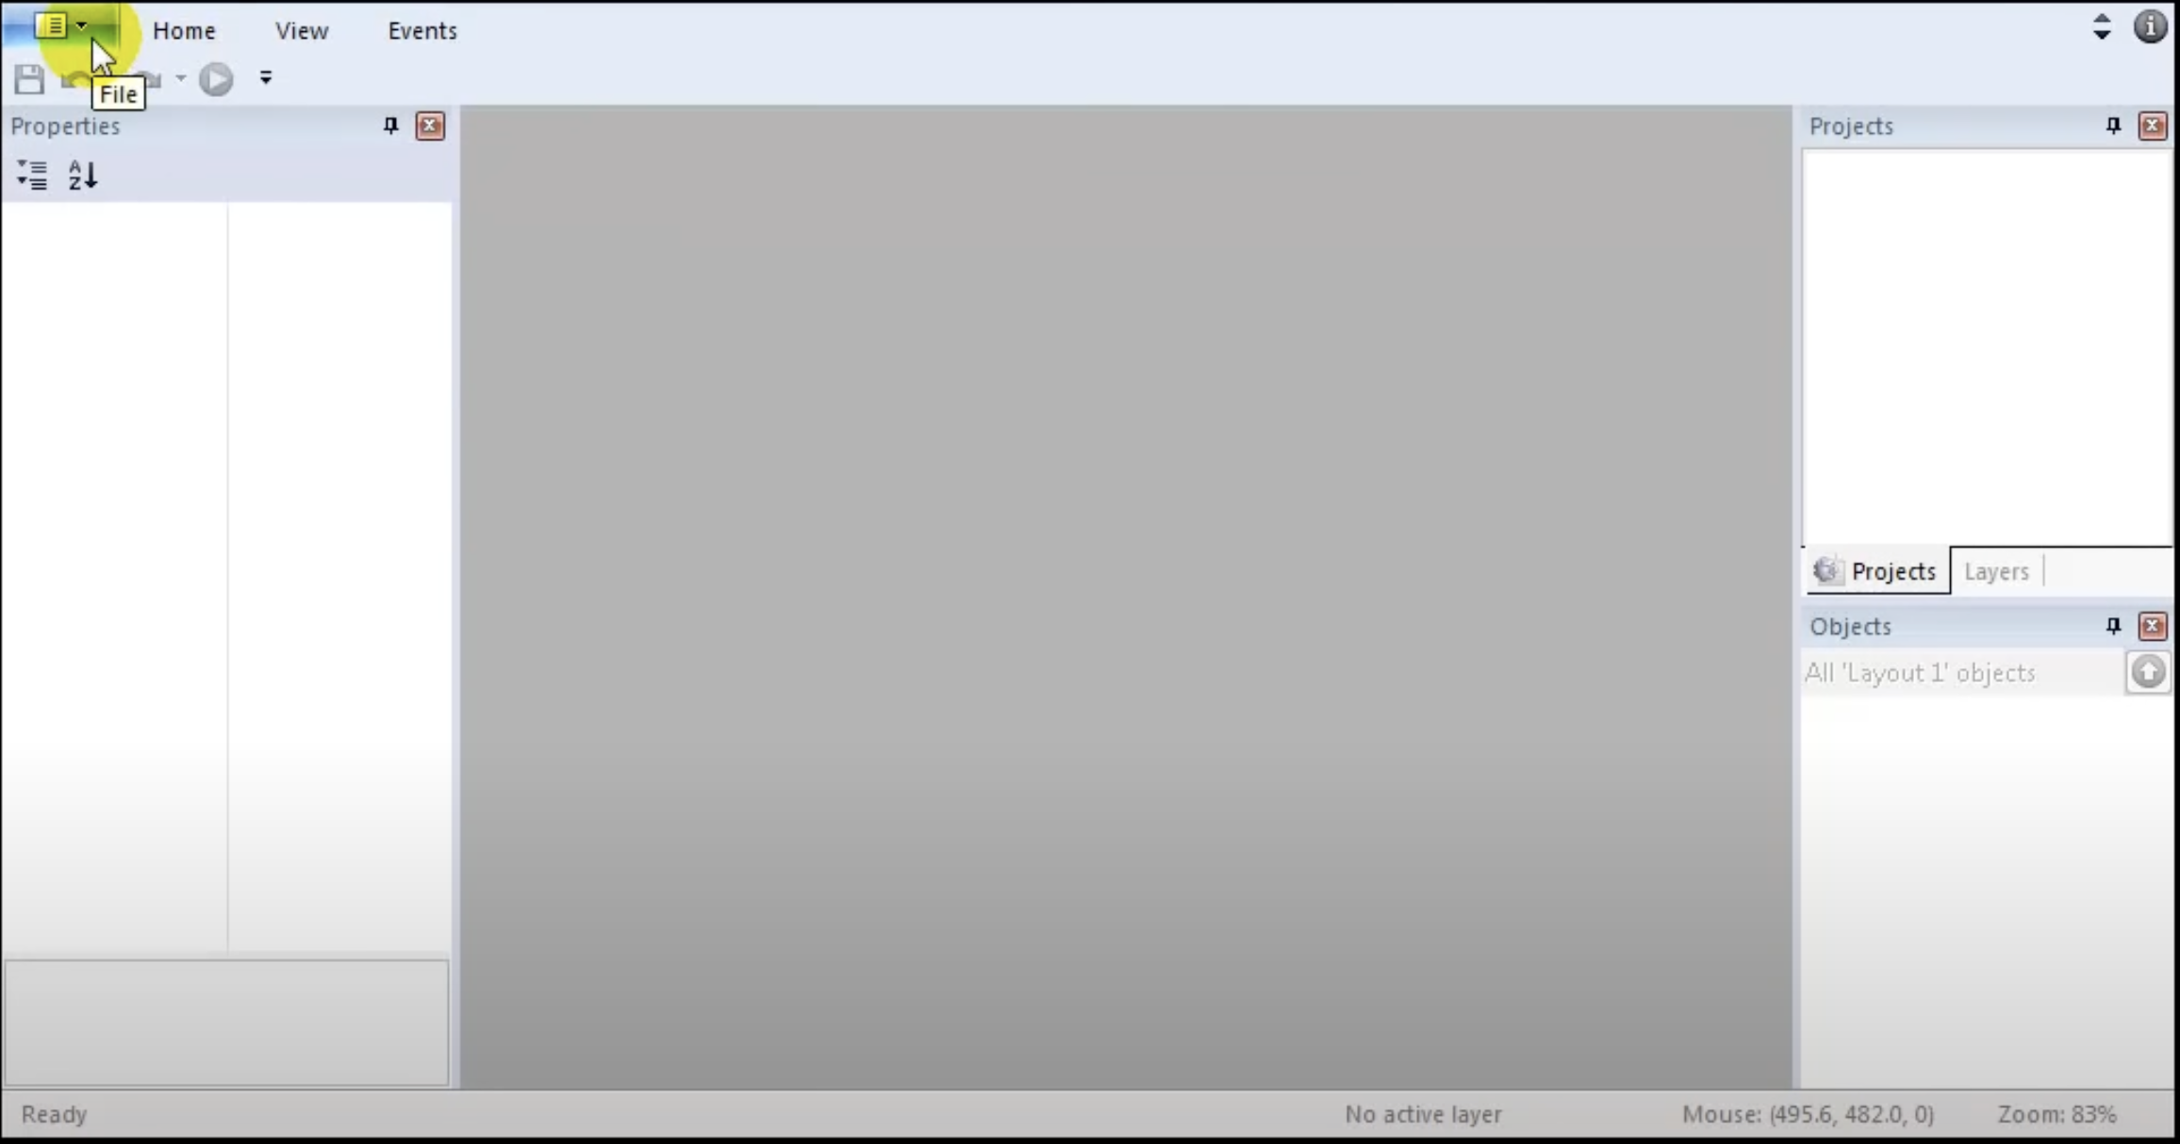

1. Область New project это древовидное представление всех будущих файлов проекта. Нажимаем Layers – слои проекта (доступно бесплатно 4 слоя)

Слой Properties – Показывает параметры выделенного объекта, настройка конфигурации предпросмотра объекта.

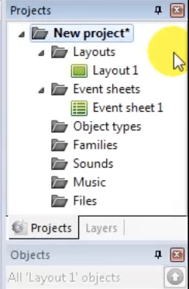 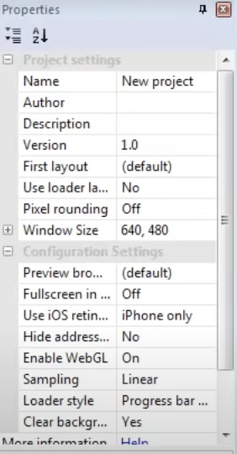 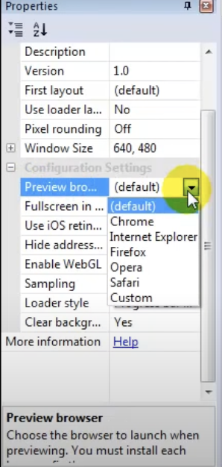

1. Выставить значение Preview browser – Браузер который есть на устройстве.
2. Создадим новый объект – правая кнопка мыши по рабочей области, выбрать Insert new object 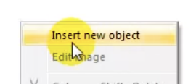- выберите Sprite
3. 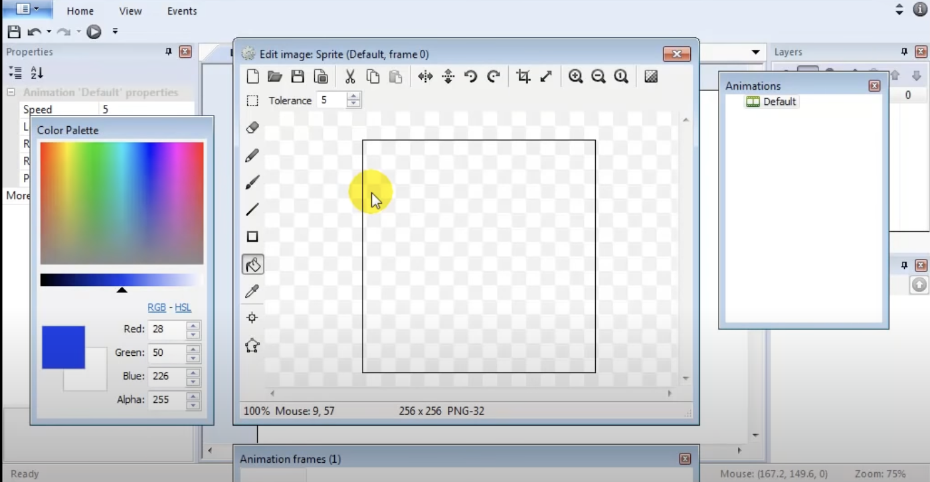
4. Создать объект – главный персонаж игры, на ваш выбор используя набор инструментов в окне редактора, дать имя объекту – player.
5. Добавим новый объект - Нажимаем в панели Properties – Behaviors и нажать на плюс.
6. 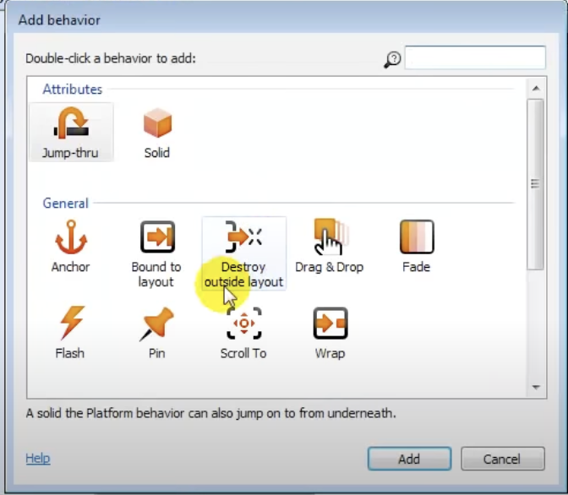 Выбрать Platform
7. Добавьте еще один объект, который будет являться блоком поверхности и заполните всю сцену данным блоком.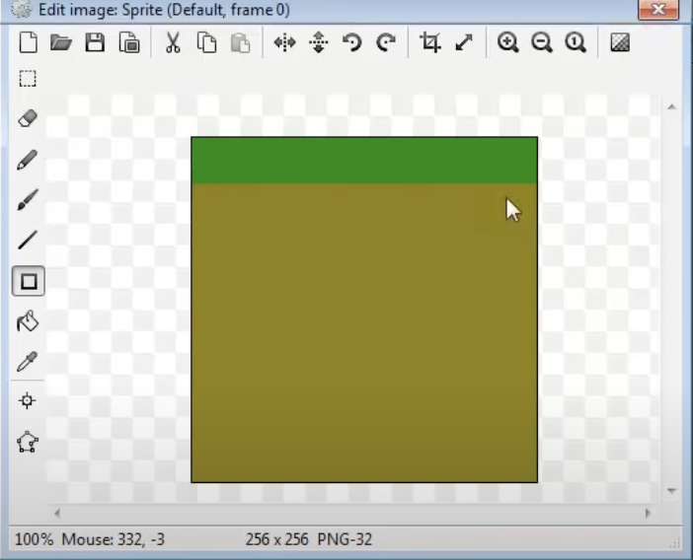
8. Поменяйте имя на – area.
9. Нажимаем в панели Properties у объекта area – Behaviors и нажать на плюс и выбрать - solid
10. 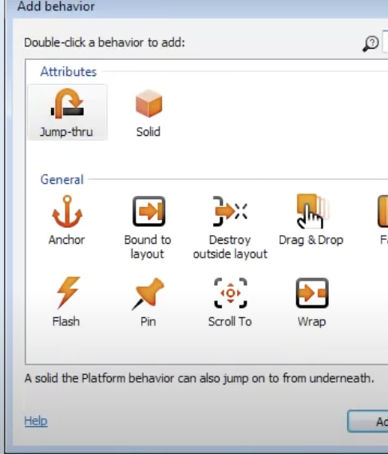
11. Добавим Behaviors для объекта player – Scroll To (следовать камере «за»)
12. 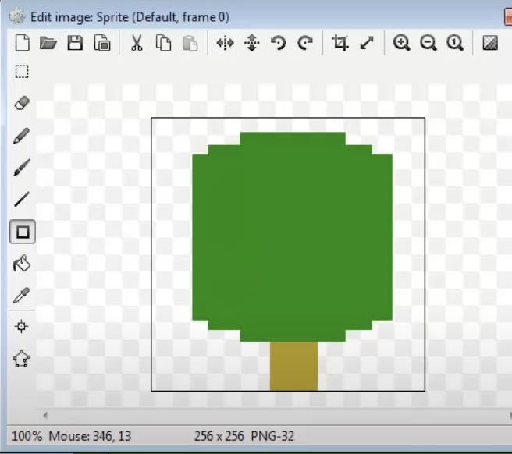 Создадим объект дерева, дадим ему имя tree, скопируйте готовое дерево и разместите несколько штук в сцене.
13. Наш объект player – имеет расположение за объектами деревьев, исправим это нажав на объект player правой кнопкой мыши и вызвав контекстное меню, выберите Z-Order – поднимем его расположение выше нажав на – Send to top
14. Добавим новый объект – Point, это будет любой на ваш выбор объект по форме и цвету, это будет то, что должен собирать наш персонаж, при этом объект поинт должен пропадать после соприкосновения с объектом.
15. Открываем вкладку Event Sheet1 рядом с Layout1 и нажимаем Add event
16. 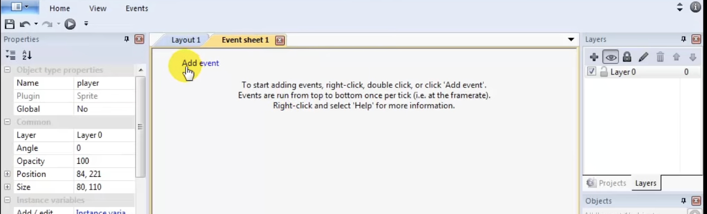 Находим объект player – выбираем On collision with another object
17. 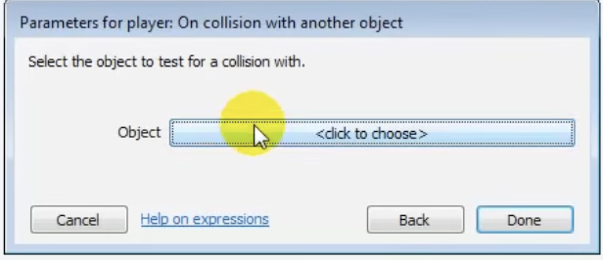 Находим в окне объект point – нажимаем – Done
18. 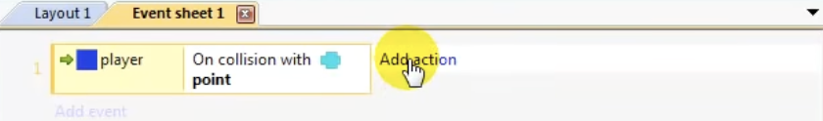
19. Нажимаем Add action – выбираем из списка Misc – Destroy
20. Переименуем Layout1 на Osnova во вкладке Layer Properties, а так же изменим тип Transparent - Yes
21. 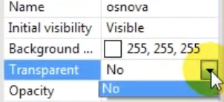
22. Добавим новый слой – назовем его – nebo
23. 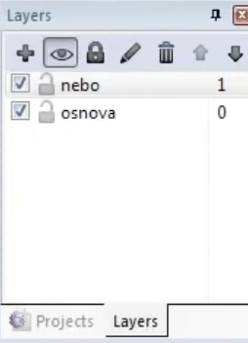 Установим ему следующие параметры 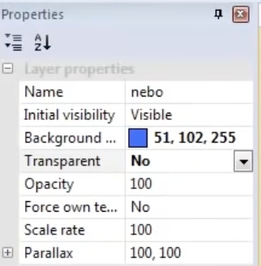
24. 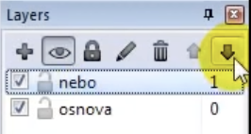 Установим слой неба позади, с помощью стрелки вниз.
25. Выделяем слой неба и добавляем на него новый объект во вкладки General – Tiled Background
26. 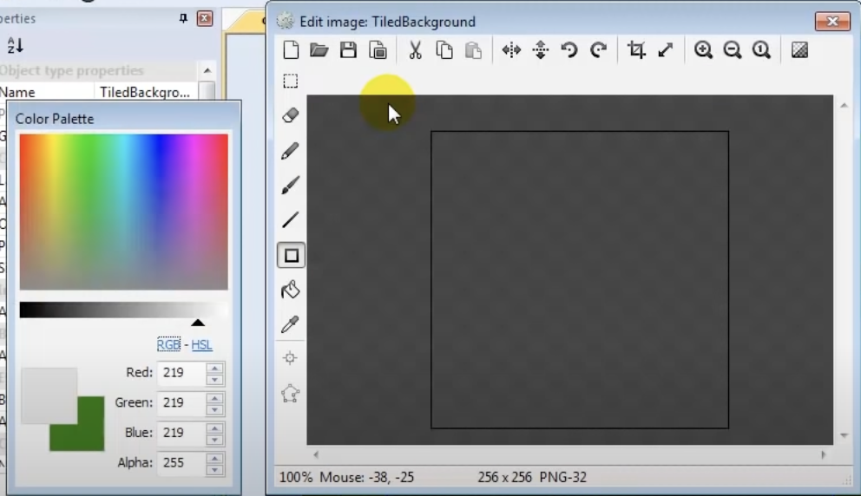 В появившемся окне рисуем облака, которые будут накладываться поверх фона Background
27. Закройте окно и растяните окно с облаками на весь слой
28. Установите параметр Parallax X на 50
29. 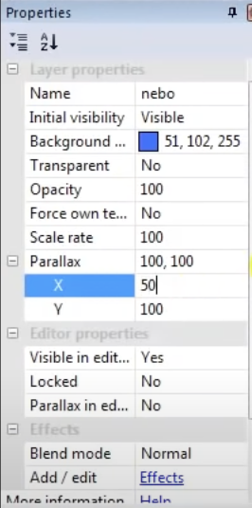
30. Тоже самое установите с землей, сделайте подобие почвы, при этом слой area можно удалить, но необходимо новому слою установить значение физики, чтобы объект не падал. Растяните слой до конца сцены.
31. По аналогии с небом и почвой - сделаем с деревьями. Удалите старые деревья.
32. Добавляем динамически изменяющий текст на поле, выбрав в группе General – Text. Размещаем в левом верхнем углу. Добавляем во вкладке Event sheet новое значение – Add global variable
33. 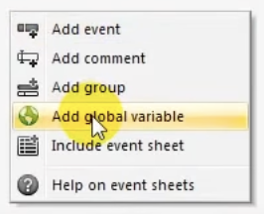
34. Добавляем название – Score – устанавливаем значение для переменных – Number. Начальное значение – 0.
35. Добавляем так же новое событие – System – Every tick (то есть событие будет происходить каждое мгновение).
36. Далее нажимаем Add action – Score – (вкладка Text) – set text
37. Вписываем в открывшемся окне нашу переменную – score
38. 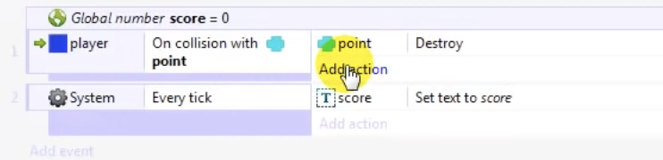Добавляем новое действие нажав в категории player – Add action
39. Когда касается персонаж объекта поинт – происходит счет
40. Делаем это добавлением действия в группе действия Global&local variables – Add to
41. Устанавливаем значение 1 (то есть при касании с объектом значение меняется на единицу).
42. Чтобы счетчик значений был всегда активен на экране пользователя нужно зафиксировать значение счетчика. Добавляем новый слой – назовем его ui, ВАЖНО в значении Parallax устанавливаем значение – 0 (то есть при перемещении, значение остается в одной позиции).
43. Теперь переносим значение счетчика – Вырезаем счетчик из слоя osnova – вставляем в слой – ui
44. Смотрим промежуточный результат.
45. Далее самостоятельно изменяем текстуры, делаем возвышенности и препятствия (паркур) для персонажа, работаем со сценой и сложностью прохождения, а так же добавляем количество очков для прохождения раунда. Для этого можно использовать объект Text, только изменить его отображение в начале и в конце раунда.